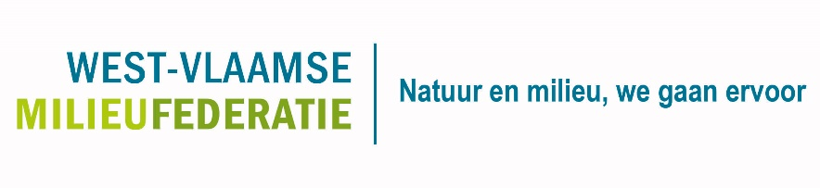
Persbericht
“West-Vlaanderen dreigt uit de boot te vallen voor Landschaps- en natuurparken”
Van de vier ingediende projecten voor het opbouwen van een landschapspark in West-Vlaanderen, blijft er na selectie slechts eentje over. En zelfs voor de Zwinstreek, dat de selectie overleefde, hangt de podiumplaats nog aan een zijden draadje. De West-Vlaamse Milieufederatie vreest dat het ontbreken van een samenhangende landschapsvisie in onze Provincie zal leiden tot een verdere aftakeling en roept minister Demir op om specifieke trajecten te voorzien voor deze gebieden. Zoniet dreigen onze unieke landschappen verder af te takelen.
Bulskampveld, Westhoek en Brugs Polderland haalden de eindmeet niet voor de selectie van landschapspark. De Zwinstreek kan zich nu warm lopen voor een tweede ronde en krijgt hiervoor 100.000 euro om een masterplan op te stellen, waarbij rekening wordt gehouden met de opmerkingen van de jury.
Weinig ambitie voor coherente landschappen in West-Vlaanderen
“Voor de Westhoek heeft de Boerenbond zich, samen met VOKA expliciet uitgeschreven uit het verhaal.”, zegt Bart Vanwildemeersch van de West-Vlaamse Milieufederatie. “Dit zorgde voor koudwatervrees bij heel wat burgemeesters en een deel heeft dan ook de staart ingetrokken. De ene gemeente wilde maar voor een deel opgenomen worden, terwijl de andere, zoals Alveringem, maar ook Koksijde, zich volledig uitschreef.”, volgens Vanwildemeersch. “Het resultaat werd een lappendeken van ambities, gedoemd om afgevoerd te worden. Ook voor het Bulskampveld ontbreken de ambities bij vele gemeentebesturen, ondanks alle inspanningen bij de Regionale Landschappen en gebiedsgerichte werking van de Provincie.”
Door de ambities van de Zwinstreek te koppelen aan de natuurdoelen uit de aanvraag voor het Nationaal Park Brugse Polders, dat ook sneuvelde, kan voor de oostkust een mooi geheel uitgewerkt worden. Dat staat ook te lezen in het advies van de jury voor de Zwinstreek.
Geen stolp, maar engagement voor de toekomst
“Het landschap is de drager van onze samenleving”, vervolgt Vanwildemeersch. “Dat de jury voor de Westhoek aangeeft dat er weinig verweving tussen landbouw en natuur is en dat de doelen voor het bereiken van een goede natuurkwaliteit niet voldoende worden ingevuld, lijkt wel tekenend voor de teloorgang van het landschap. De spreekwoordelijk “stolp” die door dergelijke plannen op een gebied zou worden gezet, lijkt wel een alibi voor Provincie en gemeenten om geen keuzes te moeten maken. Intussen takelt het West-Vlaamse landschap verder af.”.
De West-Vlaamse Milieufederatie vraagt minister Demir om het nu niet te laten bij een afwijzing- met schouderklopje voor bewezen diensten. “We moeten wat rest van mooie landschappen terug elkaar lijmen en de veelzijdige functies (natuur, recreatie, wonen, landbouw, ondernemen) met elkaar verzoenen binnen het landschap. We hopen dat de minister der bestaande coalities verder ondersteunt en hen met een bindend traject –met tussentijdse en bindende doelen- richting landschapspark zal begeleiden. De vrijblijvendheid waarmee er nu wordt omgegaan met het landschap, is niet langer een optie.”. Besluit de West-Vlaamse Milieufederatie.
Contact:
Bart Vanwildemeersch
Beleid en communicatie
0468 07 17 07
Bart.Vanwildemeersch@westvlaamsemilieufederatie.be

